**Los Enemigos del Sionismo**

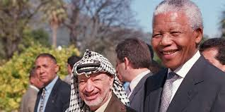

Yasser Arafat

Fue perseguido por los órganos de seguridad y terror del sionismo por décadas. En el 2004, el Genocida George Bush lo declaró un “fracaso” para el proceso de paz, el otro genocida Ariel Sharon aseguró que era terrorista, lo bloquearon, lo bombardearon, y finalmente lo envenenaron con Polonio-210. En la foto lo vemos con otro conocido “terrorista” (así llamado por los anglosajones), Nelson Mandela.

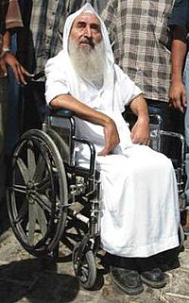

Ahmad Yasin

Pocos meses antes de la muerte de Arafat, el cuadripléjico y casi ciego líder y fundador de Hamas, Ahmad Yassin, fue asesinado por los genocidas con un helicóptero de guerra estadounidense que disparó un misil que se usa para destruir tanques, solo para exterminar al anciano en silla de ruedas. Su segundo en el mando de Hamas, Abdel Aziz El Rentisi, asumió el liderazgo de Hamas y poco después (casi al mismo tiempo que Arafat) igualmente fue exterminado por los genocidas.

Hassan Nasrallah

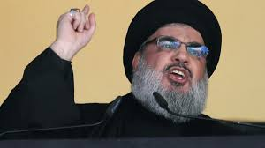

Asesinado en el 2024 con bombas que los gringos llaman (bunker-busters), una tecnología que solamente ellos y los rusos poseen. Nasrallah fue líder de Hezbolá desde 1992 y hasta su martirio en el 2024.

Ismail Haneya y Yehya el Sinwar

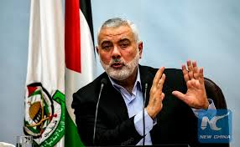

Ambos líderes de Hamas, asesinados en el 2024, junto a ya casi 50.000 palestinos y quizás ya 1000 libaneses, la gran abrumadora mayoría de estos civiles. El Sinwar fue el arquitecto del ataque del 07 de octubre de 2023. El genocida líder de los roba-tierras decretó a El Sinwar como un cobarde que vive en los túneles y se protege con los civiles palestinos y los retenidos sionistas. En vez, pasó todo este año como soldado más en las calles luchando, y cayó como un soldado, lejos de esconderse como el autor del genocidio del Siglo XXI, protegido en su bunker de los palestinos y de su propia sociedad.

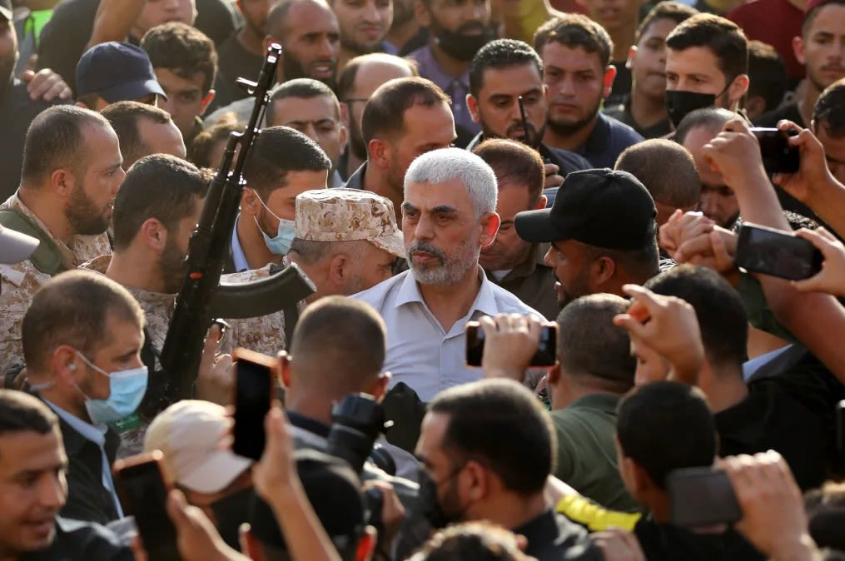

¿Qué tienen todos estos en común? Todos, como Nelson Mandela antes, fueron señalados como terroristas por los sionistas y los verdaderos autores del genocidio del Siglo XXI, los estadounidenses y sus lacayos. Fueron exterminados por la hipocresía del sionismo con el objetivo de tener más “paz” y “seguridad para los roba-tierras. Pero después de cada exterminio de estos – es decir, martirio – la seguridad de los roba-tierras se fue deteriorando cada vez más, hasta la pesadilla del 07 de octubre de 2023, la cual aún sigue, a pesar de los exterminios. Matan y matan más y más líderes, y cada vez la resistencia es más feroz, y la pesadilla de nunca poder vivir tranquilos con las tierras que se robaron se hace cada vez más horrífica, sin un fin en la vista.

El enemigo de los roba-tierras genocidas no es el “terrorista” de Arafat, ni de Yassin, ni de Haneya, ni de Nasrallah, ni de Sinwar, como el enemigo del criminal régimen de Apartheid de Suráfrica – apoyado por los mismos delincuentes anglosajones – nunca fue el terrorista Mandela y el Congreso Nacional Africano. El enemigo del sionismo y de sus amos anglosajones es el pueblo de Palestina, y justo por eso somos testigos del Genocidio del Siglo XXI – es el exterminio del verdadero enemigo de los roba-tierras, un pueblo completo, quizás dos por ahora con los libaneses, quizás más pueblos cuando los gringos autoricen más carnicerías y genocidios…

No habrá paz para los roba-tierras, ni dormirán tranquilos los genocidas, mientras vivan sobre las tierras que se robaron.